INDICAÇÃO Nº 1937/2023

ASSUNTO: SOLICITA ESTUDOS PARA REALIZAÇÃO DE UMA CONSTRUÇÃO DE UMA AREA DE LAZER (PARQUE INFANTIL) ONDE FICA A ACADÊMIA AO AR LIVRE DOS IDOSOS SITUADO NA TRAVESSA JOÃO SEBASTIÃO BIANCO AO LADO Nº126, BAIRRO JARDIM ARIZONA, CONFORME ESCLARECE.

Senhor Presidente:

COSIDERANDO que os munícipes do bairro Jardim Arizona solicitaram a implantação de uma área de lazer (parque infantil) para que as crianças possam usufruir de um lugar, apropriado para se divertirem.

CONSIDERANDO que o bairro não possui áreas de lazer para suprirem as necessidades de seus moradores, pois todos têm o direto de lazer e desfrutar a companhia de seus familiares principalmente as crianças têm o direito de terem um espaço para brincarem, sem colocarem em risco sua vida (FOTO ANEXO).

INDICO ao Exmo. Sr. Prefeito Municipal, nos termos do Regimento Interno desta Casa de Leis, que se digne determinar ao departamento competente da Administração, Estudos para realização de uma construção. De uma área de lazer (Parque Infantil), onde fica a academia ao ar livre dos idosos situado na Travessa João Sebastião Bianco ao lado nº126, Bairro Jardim Arizona.

SALA DAS SESSÕES, 27 de outubro de 2023.

FERNANDO SOARES
VEREADOR-PSDB

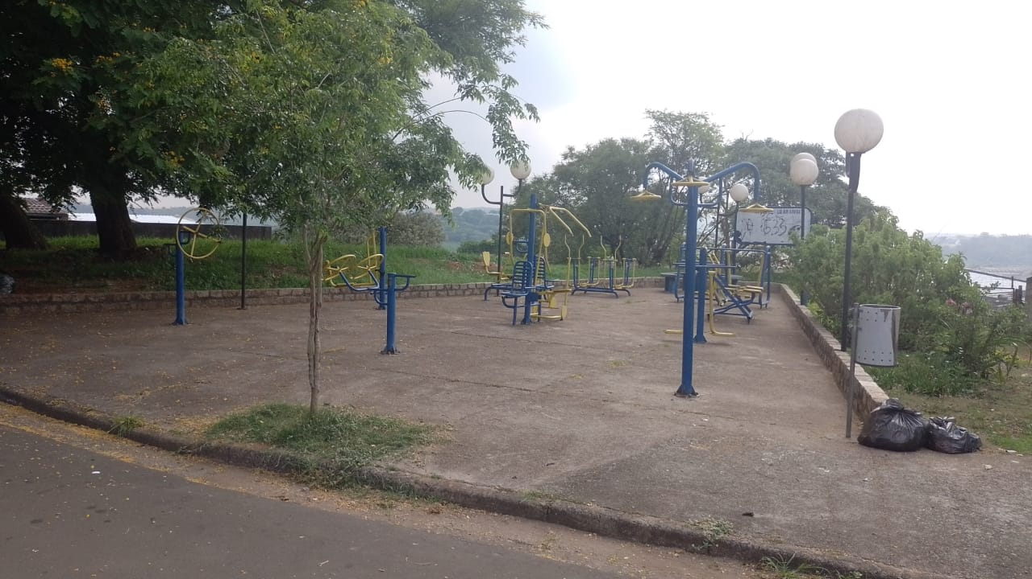

Estudos para realização de uma construção. De uma área de lazer (Parque Infantil), onde fica a academia ao ar livre dos idosos situado na Travessa João Sebastião Bianco.

